

**Зейнетақы қорларының көрсетілетін қызметтерін есепке алу әдістемесін бекіту туралы**

Қазақстан Республикасы Ұлттық экономика министрлігі Статистика комитеті төрағасының м.а. 2017 жылғы 16 тамыздағы № 118 бұйрығы. Қазақстан Республикасының Әділет министрлігінде 2017 жылғы 13 қыркүйекте № 15687 болып тіркелді.

      "Мемлекеттік статистика туралы" Қазақстан Республикасының 2010 жылғы 19 наурыздағы Заңының 12-бабы 5) тармақшасына және Қазақстан Республикасы Үкіметінің 2014 жылғы 24 қыркүйектегі № 1011 қаулысымен бекітілген Қазақстан Республикасы Ұлттық экономика министрлігі туралы ереженің 17-тармағы 258) тармақшасына сәйкес **БҰЙЫРАМЫН:**

      1. Қоса беріліп отырған Зейнетақы қорларының көрсетілетін қызметтерін есепке алу әдістемеcі бекітілсін.

      2. Қазақстан Республикасы Ұлттық экономика министрлігі Статистика комитетінің Ұлттық шоттар басқармасы Заң басқармасымен бірлесіп заңнамада белгіленген тәртіппен:

      1) осы бұйрықтың Қазақстан Республикасы Әділет министрлігінде мемлекеттік тіркелуін;

      2) осы бұйрық мемлекеттік тіркелген күннен бастап күнтізбелік он күн ішінде оның қазақ және орыс тілдерінде қағаз және электрондық түрдегі көшірмесінің ресми жариялау және Қазақстан Республикасының нормативтік құқықтық актілерінің Эталондық бақылау банкіне енгізу үшін "Республикалық құқықтық ақпарат орталығы" шаруашылық жүргізу құқығындағы республикалық мемлекеттік кәсіпорнына жіберілуін;

      3) осы бұйрық мемлекеттік тіркелгеннен кейін күнтізбелік он күн ішінде оның көшірмесінің мерзімді баспасөз басылымдарына ресми жариялауға жіберілуін;

      4) осы бұйрықтың Қазақстан Республикасы Ұлттық экономика министрлігі Статистика комитетінің интернет-ресурсында орналастырылуын қамтамасыз етсін.

      3. Осы бұйрықтың орындалуын бақылау жетекшілік ететін Қазақстан Республикасы Ұлттық экономика министрлігі Статистика комитеті төрағасының орынбасарына (Г.М. Керімханова) жүктелсін.

      4. Осы бұйрық алғашқы ресми жарияланған күнінен кейін күнтізбелік он күн өткен соң қолданысқа енгізіледі.

|  |  |
| --- | --- |
| *Қазақстан Республикасы*  *Ұлттық экономика министрлігі*  *Статистика комитеті төрағасының*  *міндетін атқарушы* | *Г. Керімханова* |

|  |  |
| --- | --- |
|  | Қазақстан Республикасы Ұлттық экономика министрлігі Статистика комитеті төрағасының міндетін атқарушының 2017 жылғы 16 тамыздағы № 118 бұйрығымен бекітілді |

**Зейнетақы қорларының көрсетілетін қызметтерін есепке алу әдістемесі**

**1-тарау. Жалпы ережелер**

      1. Зейнетақы қорларының көрсетілетін қызметтерін есепке алу әдістемесі (бұдан әрі - Әдістеме) халықаралық стандарттарға сәйкес қалыптастырылатын және "Мемлекеттік статистика туралы" Қазақстан Республикасының 2010 жылғы 19 наурыздағы Заңына сәйкес бекітілетін статистикалық әдіснамаға жатады.

      2. Осы Әдістемені зейнетақы қорларының көрсетілетін қызметтерін есепке алу кезінде Қазақстан Республикасы Ұлттық экономика министрлігі Статистика комитеті қолданады.

      3. Осы Әдістеменің мақсаты зейнетақы қорларының көрсетілетін қызметтері есептеулерін жетілдіру және қаржы секторында құрылатын жалпы шығарылым, аралық тұтыну, қосылған құн бағалауларының сенімділігін арттыру болып табылады.

      4. Әдіснамалық негіз ретінде 2008 жылғы Ұлттық шоттар жүйесі (бұдан әрі – 2008 жылғы ҰШЖ), 2014 жылғы Мемлекеттік қаржы статистикасы бойынша нұсқау (бұдан әрі - Нұсқау) пайдаланылды.

      5. Осы Әдістемеде мынадай анықтамалар пайдаланылады:

      1) аралық тұтыну - есепті кезеңде тауарлар мен қызметтер өндірісіне шығындар ретінде өндіріс үдерісінде түрленетін немесе түгелдей тұтынылатын тауарлар мен қызметтер құнын білдіреді;

      2) жалпы қосылған құн – өндірістік қызметтің түпкілікті нәтижесін сипаттайды және осы өндірістік үдерістегі өңдеумен қосылған құндылықты білдіреді. Салалар деңгейінде тауарлар және көрсетілетін қызметтер шығарылымы мен аралық тұтыну арасындағы айырмашылық ретінде есептеп шығарылады, өндіріс үдерісінде тұтынылған негізгі капиталдың құнын қамтиды;

      3) институционалдық бірлік – өз атынан активтерге ие, міндеттерді қабылдайтын, экономикалық қызметке қатысатын және басқа да бірліктермен операцияларға түсе алатын экономикалық бірлік;

      4) қаржы корпорациялары – негізінен басқа институционалдық бірліктерге қаржылық көрсетілетін қызметтерді, соның ішінде сақтандыру және зейнетақы қорларының көрсетілетін қызметтерін ұсынумен айналысатын барлық резиденттік корпорациялар;

      5) нарықтық емес шығарылым - үй шаруашылықтарына қызмет көрсететін коммерциялық емес ұйымдар немесе мемлекеттік басқару органдары өндірген және басқа институционалдық бірліктерге немесе жалпы қоғамға тегін немесе экономикалық маңызы жоқ баға бойынша ұсынылатын тауарлар мен жеке немесе ұжымдық көрсетілетін қызметтер;

      6) нарықтық шығарылым – экономикалық маңызы бар баға бойынша сатуға арналған шығарылым;

      7) ұлттық шоттар жүйесі – елдің экономикалық қызметінің нәтижелерін сипаттайтын шоттар мен кестелердің белгілі жиынтығы түріде құрастырылған статистикалық көрсеткіштердің жүйесі;

      8) үй шаруашылықтарына қызмет көрсететін коммерциялық емес ұйымдар (ҮШҚКЕҰ) – мемлекеттік басқару органдары бақыламайтын нарықтық емес ұйымдардан тұрады.

**2-тарау. 2008 жылғы Ұлттық шоттар жүйесінде зейнетақы қорларының көрсетілетін қызметтерін есепке алу**

      6. 2008 жылғы ҰШЖ-да нарықтық және нарықтық емес шығарылым және оларды бағалау әдістері арасындағы айырмашылық жүргізіледі. Нарықтық өндіруші ретінде атқаратын зейнетақы қорының көрсетілетін қызметтерінің шығарылымы жүзеге асырылатын қызметтен табыстар туралы ақпарат негізінде анықталады. Нарықтық емес өндіруші ретінде атқаратын зейнетақы қорының көрсетілетін қызметтері шығарылымының құны өндіріске жұмсалған шығыстар сомасы бойынша анықталады.

      2008 жылғы ҰШЖ-да зейнетақы қорларын нарықтық немесе нарықтық емес өндірушілер деп есепке алу аталған бірліктің қай экономикалық институционалдық секторға тиісті екеніне байланысты.

      7. Нұсқауға сәйкес зейнетақы қорларын экономика секторларына жатқызудың тәсілі көрсетіледі: зейнетақы қорларын мемлекеттік басқару секторына нарықтық емес өндіруші ретінде немесе қаржылық корпорациялар секторына нарықтық өндіруші ретінде жатқызады. Зейнетақы қорын экономика секторларына жатқызудың негізгі өлшемшарты аталған бірліктің институционалды бірліктің өлшемшарттарына сәйкестігі болып табылады.

      8. Институционалдық бірліктер ел экономикасын құрайтын бес институционалдық секторларға топталады:

      қаржылық емес корпорациялар секторы;

      қаржылық корпорациялар секторы;

      мемлекеттік басқару секторы;

      ҮШҚКЕҰ секторы;

      үй шаруашылықтарының секторы.

      2008 жылғы ҰШЖ-да бірліктерді экономиканың институционалдық секторларына жатқызу үшін концептуалдық негіз осы Әдістемеге 1-қосымшада көрсетілген.

      9. Мемлекет бақылайтын және институционалды бірлік өлшемшарттарына сәйкес келетін зейнетақы қоры мемлекеттік қаржылық корпорация ретінде қарастырылады. Мемлекеттік корпорациялар арқылы (мысалы, теміржолдар, әуежелілер, мемлекеттік коммуналдық қызметтер және мемлекеттік қаржылық корпорациялар) мемлекеттік басқару органдарының мемлекеттік саясатының мақсаттарын іске асыру нәтижесінде мемлекеттік қаржылық корпорацияның ішкі секторы пайда болады. Мемлекеттік секторы және оның экономиканың институционалдық секторларымен байланысы осы Әдістемеге 2-қосымшада көрсетілген.

      Мемлекет бақылайтын және институционалдық бірлік өлшемшарттарына сәйкес келмейтін зейнетақы қоры мемлекеттік басқару секторына жатады.

**3-тарау. Зейнетақы қорының көрсетілетін қызметтерінің жалпы шығарылымын, аралық тұтынуын және жалпы қосылған құнын есептеу**

      10. Бірыңғай жинақтаушы зейнетақы қоры (бұдан әрі – БЖЗҚ) көрсетілетін қызметтерінің жалпы шығарылымын және аралық тұтынуын есептеу үшін әкімшілік дереккөздерден әкімшілік деректер пайдаланылады.

      11. Жалпы қосылған құн жалпы шығарылым мен аралық тұтыну арасындағы айырмашылық ретінде есептеледі. БЖЗҚ көрсетілетін қызметтерінің жалпы шығарылымын, аралық тұтынуын және жалпы қосылған құнын есептеу осы Әдістемеге 3-қосымшада келтірілген.

      БЖЗҚ көрсетілетін қызметтерінің жалпы шығарылымына зейнетақы активтерінен және зейнетақы активтері бойынша инвестициялық кірістен (шығыннан) комиссиялық сыйақылар, сонымен қатар басқа да кірістер кіреді.

      Аралық тұтыну комиссиялық шығыстар, ағымдағы жалдау бойынша шығыстар, өзге де әкімшілік шығыстар, өзге де шығыстар сомасы ретінде есептеледі.

|  |  |
| --- | --- |
|  | Зейнетақы қорларының көрсетілетін қызметтерін есепке алу әдістемесіне 1-қосымша |

**2008 жылғы ҰШЖ-да бірліктерді экономиканың институционалдық секторларына жатқызу**

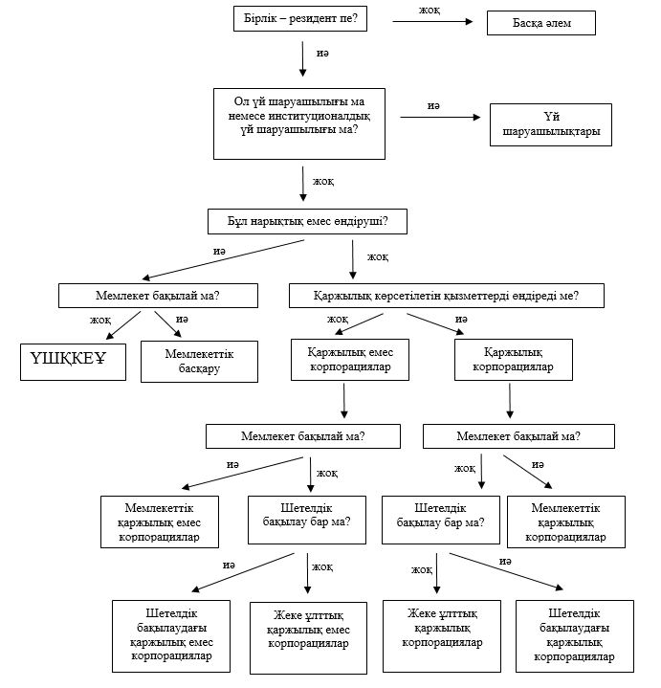

|  |  |
| --- | --- |
|  | Зейнетақы қорларының көрсетілетін қызметтерін есепке алу әдістемесіне 2-қосымша |

**Мемлекеттік сектор және оның экономиканың институционалдық секторларымен байланысы**

|  |  |  |  |  |
| --- | --- | --- | --- | --- |
| Қаржылық емес корпорациялар секторы | Қаржылық корпорациялар секторы | Мемлекеттік басқару секторы | ҮШҚКЕҰ секторы | Үй шаруашылықтарының секторы |
| Мемлекеттік бірліктер | Мемлекеттік бірліктер | Мемлекеттік бірліктер | Жеке бірліктер | Жеке бірліктер |
| Жеке бірліктер | Жеке бірліктер |



- Мемлекеттік сектор

|  |  |
| --- | --- |
|  | Зейнетақы қорларының көрсетілетін қызметтерін есепке алу әдістемесіне 3-қосымша |

**БЖЗҚ көрсетілетін қызметтерінің жалпы шығарылымын, аралық тұтынуын және жалпы қосылған құнын есептеу**

      мың теңге

|  |  |  |  |  |
| --- | --- | --- | --- | --- |
| № | "Бірыңғай жинақтаушы зейнетақы қоры" АҚ пайда және шығын жөніндегі есебі | 2014 | 2015 | 2016 |
| 1 | Комиссиялық сыйақылар, оның ішінде: | 26 423 162 | 58 856 318 | 58 563 783 |
| 2 | зейнетақы активтерінен | 9 239 578 | 14 046 830 | 16 088 937 |
| 3 | зейнетақы активтері бойынша инвестициялық кірістен (шығыннан) | 17 183 584 | 44 809 488 | 42 474 846 |
| 4 | Басқа да кірістер | 1 238 | 4 401 | 445 463 |
| 5 | Барлығы шығарылым = 1+4 | 26 424 400 | 58 860 719 | 59 009 246 |
| 6 | Комиссиялық шығыстар,  оның ішінде: | 6 337 719 | 20 676 396 | 5 854 810 |
| 7 | басқарушы инвестициялық портфель сыйақылары | 5 317 033 | 19 313 399 | 3 610 367 |
| 8 | кастодиан банктерге сыйақылар | 1 020 686 | 1 362 997 | 2 244 443 |
| 9 | Ағымдағы жалдау бойынша шығыстар | 592 382 | 823 236 | 1 026 763 |
| 10 | Өзге де әкімшілік шығыстар | 969 984 | 1 889 841 | 2 717 500 |
| 11 | Өзге де шығыстар | 8 | 7 715 | 0 |
| 12 | Барлығы аралық тұтыну = 6+9+10+11 | 7 900 093 | 23 397 188 | 9 599 073 |
| 13 | Жалпы қосылған құн = 5-12 | 18 524 307 | 35 463 531 | 49 410 173 |

© 2012. Қазақстан Республикасы Әділет министрлігінің «Қазақстан Республикасының Заңнама және құқықтық ақпарат институты» ШЖҚ РМК